Hallo Herbst! Mit passenden Pflanzen die leuchtende Jahreszeit einläuten
(GMH/FGJ) Im Herbst startet die Natur das große Finale: mit leckeren Früchten, bunten Blättern und farbenfrohen Blüten. Auf Terrasse und Balkon sorgen schmucke Stauden und filigrane Ziergräser für einen stimmungsvollen Saisonausklang.
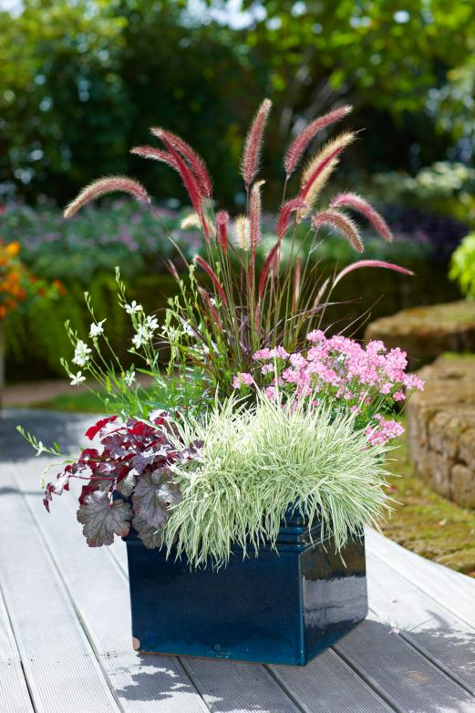

Bildnachweis: GMH/FGJ

Bildunterschrift: Mit ihren hübschen Blüten und ihrem schmucken Blatt sorgen Prachtkerze (Gaura ‘Papillon‘), Lampenputzergras (Pennisetum ‘Rubrum‘), Elfenspiegel (Nemesia Karoo ‘Pink Improved‘), Honiggras (Holcus mollis) und Purpurglöckchen (Heuchera ‘Amethyst Myst‘) für Herbststimmung auf Balkon und Terrasse.

Bilddaten in höherer Auflösung unter:
https://www.gruenes-medienhaus.de/download/2019/08/GMH_2019_35_01.jpg

Wenn die Tage kürzer und kühler werden, haben Astern, Chrysanthemen und Dahlien ihren großen Auftritt. Ihre farbenfrohen Blüten leuchten in der Herbstsonne und sorgen für gute Laune im Kübel. Für den Balkonkasten bieten sich Kissen-Astern und Zwerg-Dahlien an. Sie bleiben eher niedrig und kommen besser mit dem Herbstwind zurecht. Außerdem sind sie insektenfreundlich – ebenso wie Prachtkerze (Gaura), Elfenspiegel (Nemesia) und Heidekraut (Erica). Die Sommer- oder auch Besenheide (Calluna) sorgt mit ihren bunten Knospen noch im Spätherbst für langanhaltende Farbtupfer.
Schmuckes Blattwerk
Ein schönes Blatt bekommt im Herbst besonders viel Aufmerksamkeit geschenkt. Gerade Purpurglöckchen (Heuchera) bestechen nun durch ihr farbiges Laub. Je nach Sorte setzen die Schmuckstauden unterschiedliche Akzente im Kübel - von Goldgelb bis Weinrot. Manche Purpurglöckchen blühen noch im Herbst und können Insekten so auch Nahrung bieten.
Aber auch graulaubige Stauden wie Weißfilziges Greiskraut, Salbei und Stacheldrahtpflanzen kommen jetzt schön zur Geltung. Die Große Fetthenne wartet zudem mit zahlreichen kleinen Blüten auf und versorgt Insekten mit wichtiger Nahrung. Zierkohl wiederum empfiehlt sich für alle, die einen außergewöhnlichen Hingucker für das Kübel-Ensemble suchen.
Filigranes Windspiel
Ziergräser fangen die Herbststimmung auf der Terrasse und dem Balkon besonders schön ein. Sie verleihen einer Bepflanzung nicht nur Struktur und Höhe. Wenn der Wind mit den filigranen Blättern und Blütenständen spielt, wirkt sie auch lebendig. Für Kübel und Balkon eignen sich niedrig wachsende Varianten von Federgras (Stipa) und Lampenputzergras (‎Pennisetum) sowie Japanisches Blutgras (Imperata) und Blauschwingel (Festuca). Die ersten kühlen Nächte verleihen den pflegeleichten Gewächsen zusätzlichen Reiz: Der Raureif verwandelt sie in spätherbstliche Kunstwerke und sorgt so für das erste winterliche Flair auf Balkon und Terrasse.
Pflegeleichte Ensembles
Die kühlen Herbsttemperaturen sind für robuste Herbststauden in der Regel kein Problem. Da sie nicht mehr so stark wachsen, können sie dicht gepflanzt werden. Auch gedüngt werden müssen sie nicht. Offene Erde lässt sich mit Pinienrinde oder buntem Herbstlaub abdecken. In frostigen Nächten sollten Gefäße, Grün und Blüten kurzzeitig mit einem Vlies geschützt werden – so können die Pflanzen auch an grauen Spätherbsttagen noch lange Freude bereiten.
-----------------------------------------------
[Kastenelement]
Dekotipps
Eine herbstliche Bepflanzung kommt in passenden Gefäßen gut zur Geltung. Insbesondere blau glasierte Keramik bildet nun einen schönen, kühlen Kontrast zum bunten Herbstlaub. Gefäße gibt es in verschiedenen Formen: rund, bauchig und eckig, hoch oder flach. Auch schlichte Terrakotta-Töpfe und Blumenkästen aus Kunststoff lassen sich herbstlich gestalten, indem man sie zum Beispiel mit Sackleinen umwickelt. Verzinkte Töpfe und Wannen, Obstkisten aus Holz sowie Draht- und Weidenkörbe sorgen für ein rustikales Flair im Landhausstil – vor allem, wenn man sie mit Laub und Moos sowie herbstlichen Früchten wie Kürbis, Bucheckern, Kastanien, Hagebutten und Zieräpfeln kombiniert.

